1.10. Вариант 10. Телеграфный передатчик (рис.10)
Передатчик излучает радиосигнал, который можно принимать на обычный радиоприемник ДВ диапазона. Если отстроиться от частоты приема чуть в сторону – передатчик можно использовать для телеграфной манипуляции.
Принципиальная схема передатчика представляет собой генератор радиочастоты. К сожалению, уровень сигнала с телефона ТМ-4, который используется в конструкторе, если его использовать в качестве микрофона, не достаточен для получения амплитудной модуляции, поэтому использование передатчика с АМ для передачи голоса затруднительно.
Назначение деталей следующее:
Генератор собран на транзисторе по схеме «индуктивная трехточка», магнитная антенна и конденсатор переменной емкости задают частоту генерации, резистор 470 кОм задает смещение на базе транзистора, а конденсатор 2200 пф предотвращает попадание напряжения питания на базу.
Расстояние, на котором передатчик принимается на обычный радиоприемник невелико, и в зависимости от антенны может составлять несколько метров.
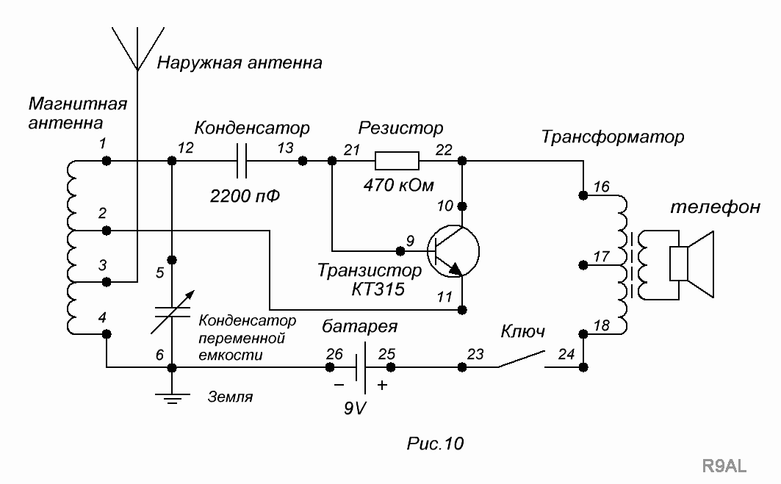

1.11. Вариант 11. АМ передатчик (рис.11)
Следующая схема требует небольших доработок самого конструктора. В место штатного телефона ТМ-4, припаянного к выходу трансформатора, предлагается установить соответствующий разъем, что позволит при необходимости вместо телефонов ТМ-4 подключить другие телефоны, снимать или подавать сигнал в схему с внешних устройств.
Например, если теперь подать сигнал с какого-либо устройства, например с плеера, в доработанную таким образом схему, то уровня сигнала становится достаточно для получения амплитудной модуляции.
